**Robô Gerador de Guias de DARF WEB**

Dever rodar o robô de criar dados: “gerador_dados_darf_irf.py”

Para rodar o gerador de dados é preciso colocar seguintes colunas em um novo Excel: CNPJ, NOME, NÚMERO DA NOTA, VALOR DA GUIA e CÓDIGO DA RECEITA.

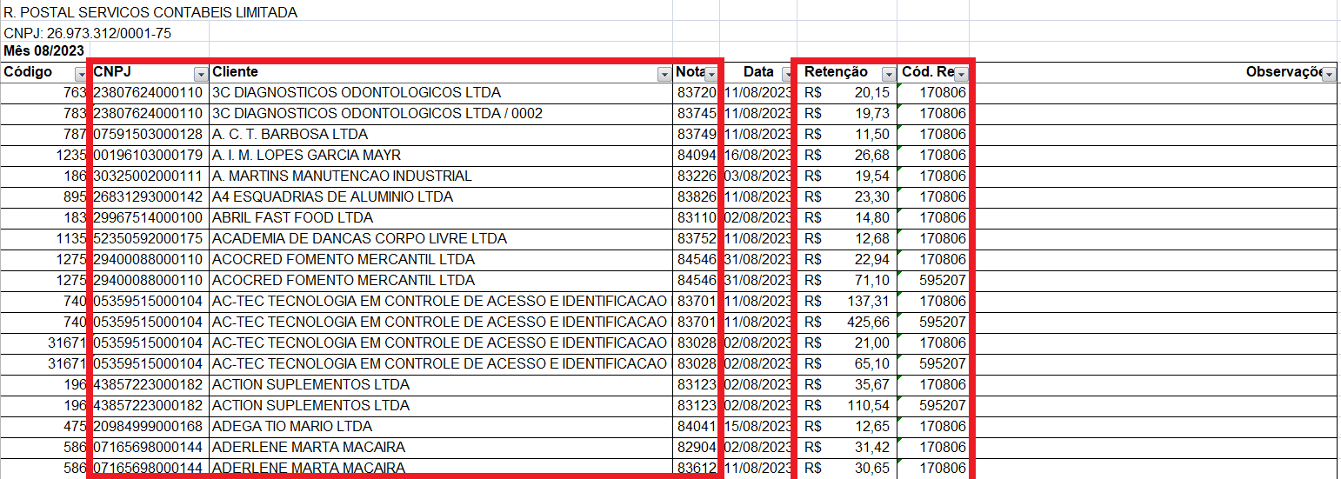

Copie essas colunas para um novo arquivo que será usado pelo robô de gerar dados, a coluna com os valores deve ser formatada para números com duas casas depois da virgula, a planilha final deve ser assim:

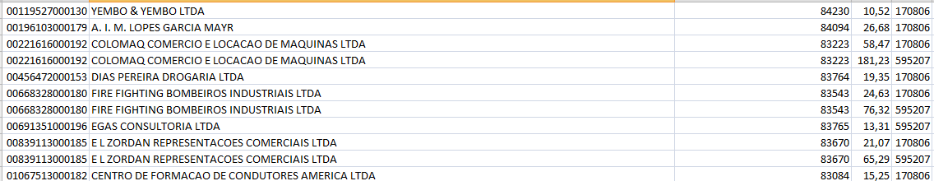

O robô de gerar dados, irá somar os valores das empresas repetidas para que o robô de gerar as guias, crie apenas um arquivo por empresa.

Execute o robô de gerar dados utilizando a planilha que você criou como o exemplo acima.

A planilha “Dados.csv” que o gerador de dados criar, ficará na pasta ignore, essa é a planilha que deve ser usados no robô de gerar as guias

Se o robô parar ou travar, deve apenas reiniciar o script de gerar as guias.